Вариант 5
Задача 1. Вне плоскости параллелограмма  взята точка . В базисе из ребер 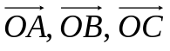 найти координаты вектора 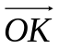, где  – середина стороны .

Задача 2. В пространстве 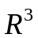 векторы ,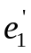,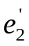,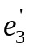 заданы своими координатами в некотором базисе 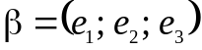. Доказать, что система 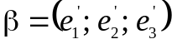 - базис в пространстве и найти координаты вектора в этом базисе. Координаты векторов в базисе 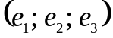:
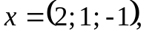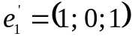,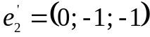,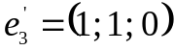.

Задача 3. Применяя последовательный процесс ортогонализации к системе линейно независимых векторов в R³, построить ортонормированный базис.

Задача 4. Вектор составляет с осями 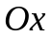 и 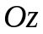 углы 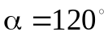, 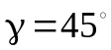. Какой угол он составляет с осью 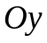?

Задача 5. Коллинеарны ли векторы 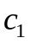 и 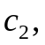 построенные по векторам
и 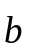?
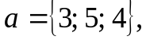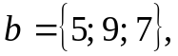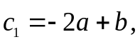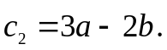

Задача 6. Найти косинус угла между векторами 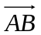 и 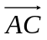

Задача 7. Определить угол между векторами и , если известно, что
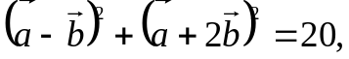и 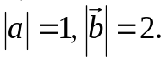

Задача 8. Из одной точки отложены три вектора, 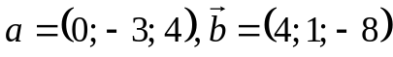 и . Вектор имеет длину 1 и делит пополам угол между векторами и . Найти .

Задача 9. Вычислить площадь параллелограмма, построенного на векторах
и ?
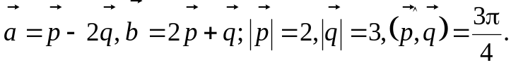

Задача 10. Компланарны ли векторы , и ?
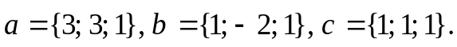
Задача 11. Вычислить объем тетраэдра с вершинами в точках 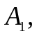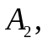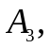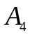 и его высоты, опущенную на грань 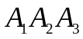.

Задача 12. 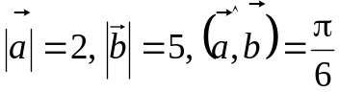. Выразить через векторы и единичный вектор 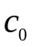, перпендикулярный векторам и такой, что:
- тройка 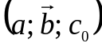 правая;
- тройка 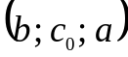 левая;

Задача 13. Доказать, что 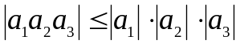; в каком случае имеет место знак равенства?

Задача 14. Упростить выражение 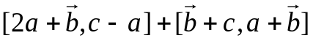.

Задача 15. Доказать: 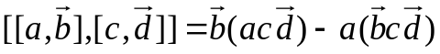.

Задача 16. Найти проекцию вектора 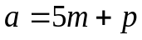 на ось, имеющую направление вектора 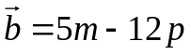, где 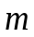 и 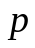 - взаимно перпендикулярные орты.

Задача 17. Найти координаты вектора , соноправленного биссектрисе внешнего угла при вершине  треугольника , если 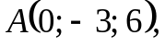 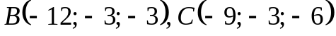 длина вектора равна 

